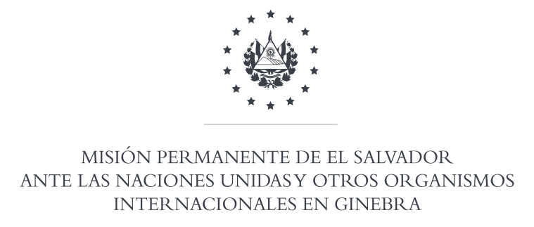

37a SESION DEL GRUPO DE TRABAJO SOBRE EL
EXAMEN PERIODICO UNIVERSAL

INTERVENCION DE LA DELEGACION DE EL SALVADOR
INFORME DE AUSTRIA
22 DE ENERO DE 2021

Gracias Señora Presidente: El Salvador saluda cordialmente a la Delegación de Austria y agradece la presentación de su informe.

El Salvador celebra los avances implementados en materia de recepción de personas refugiadas y solicitantes de asilo, así como los esfuerzos para mejorar el debido proceso y la asistencia legal, particularmente para los niños, niñas y adolescentes.
Con un espíritu constructivo, El Salvador tiene a bien recomendar:
- Emprender acciones concretas hacia la ratificación de la Convención sobre la Protección de los derechos de los trabajadores migratorios y de sus familias.
- Considerar la Ratificación del Protocolo Facultativo del Pacto Internacional de Derechos Económicos, Sociales y Culturales.
- Implementar acciones concretas en función del respeto de todos los derechos humanos de los solicitantes de asilo y refugiados, en particular de los niños, niñas y adolescentes y la total observancia del debido proceso.

Gracias Señor Presidente.

Orador: Gustavo Argueta, Embajador, Representante Permanente Adjunto.

